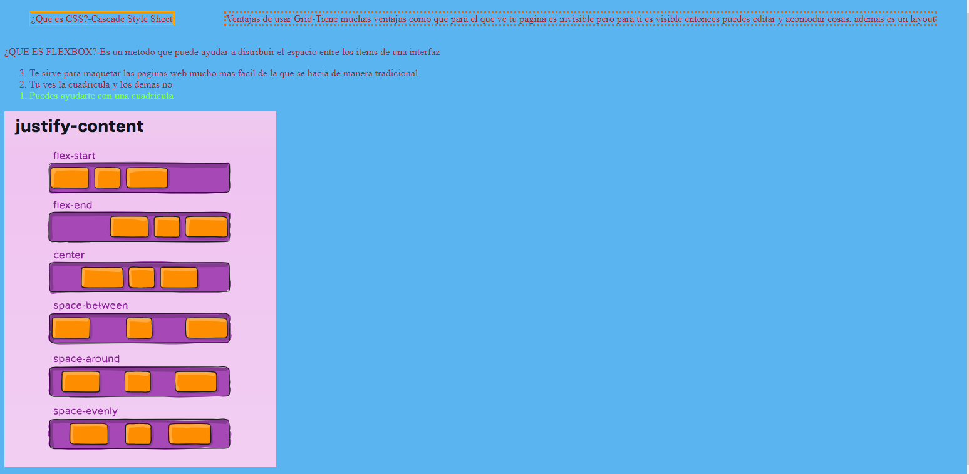

<!DOCTYPE html>

<html>

    <link rel="stylesheet" href="semestral.css">

    <title> Examen Semestral Fernando Remis Rodriguez</title>

    <head></head>

    <body>

        <div>

            <P class="bordess">¿Que es CSS?-Cascade Style Sheet</P>

            <p class="borde2">Ventajas de usar Grid-Tiene muchas ventajas como que para el que ve tu pagina es

                invisible pero para ti es visible entonces puedes editar y acomodar cosas, ademas es un layout </p>

            </div>

        <p>¿QUE ES FLEXBOX?-Es un metodo que puede ayudar a distribuir el espacio entre los items de una interfaz

        </p>

        <ul>

            <li class="li2">Puedes ayudarte con una cuadricula</li>

            <li>Tu ves la cuadricula y los demas no</li>

            <li>Te sirve para maquetar las paginas web mucho mas facil de la que se hacia de manera tradicional</li>

        </ul>

        <img src="https://miro.medium.com/max/434/1*iigDGiNFBOUVJQ_07C1B2g.png" alt="450px">

    </body>

</html>

ul{

    list-style:decimal;

    display:flex;

    flex-direction:column-reverse;

}

.li2{

    color:chartreuse

}

body{

    background-color: rgb(90, 180, 240);

    color: brown;

}

div{

   display:flex;

    flex-direction:end;

    justify-content:center;

    justify-content:space-around

}

.bordess{

    border-color:orange;

    border-style: double;

}

.borde2{

    border-color:chocolate;

    border-style: dotted;

}